المملكة العربية السعودية
وزارة التعليم
إدارة تعليم منطقة تبوك

الصف: رابع ابتدائي
اليوم :
التاريخ : / /1444ه
الزمن : ساعة ونصف فقط

اختبار نهاية الفصل الدراسي الثالث ( الدور الأول)

مادة العلوم للصف الرابع ابتدائي
اسم الطالبة : ........................................ رقم الجلوس : ............

للعام الدراسي 1444 ه
رقــــم الــســــؤال | الدرجة رقما | الدرجة كـــــتابة | المصححة | المــــراجعة | المــــــدقـقـة
السؤال الأول
السؤال الثاني
السؤال الثالث
درجة الاختبار النهائية: فقط لا غير من 40 درجة

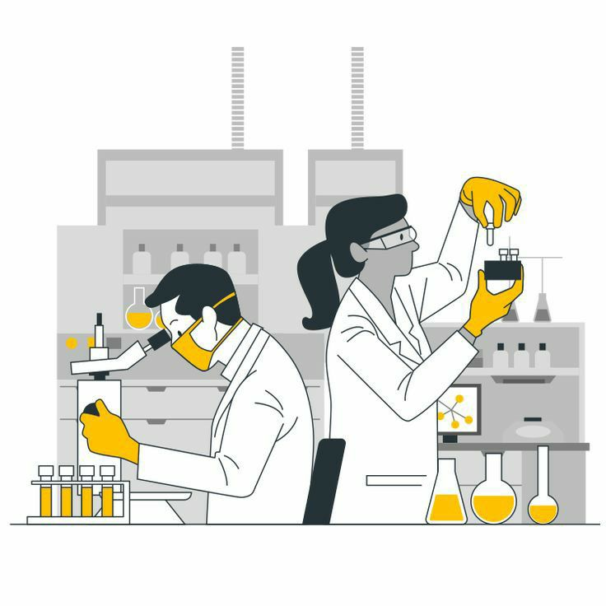
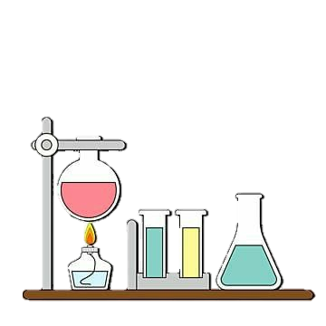

النجاح ليس إنجازاً بقدر ما هو قدرة مستمرة على الإنجاز

السؤال الأول: اختاري الإجابة الصحيحة في كلا مما يلي:
10
1- الأداة التي تستخدم لقياس الكتلة هي:
أ | 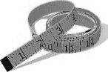 | ب | 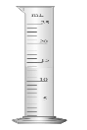 | ج | 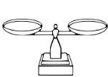 | د | 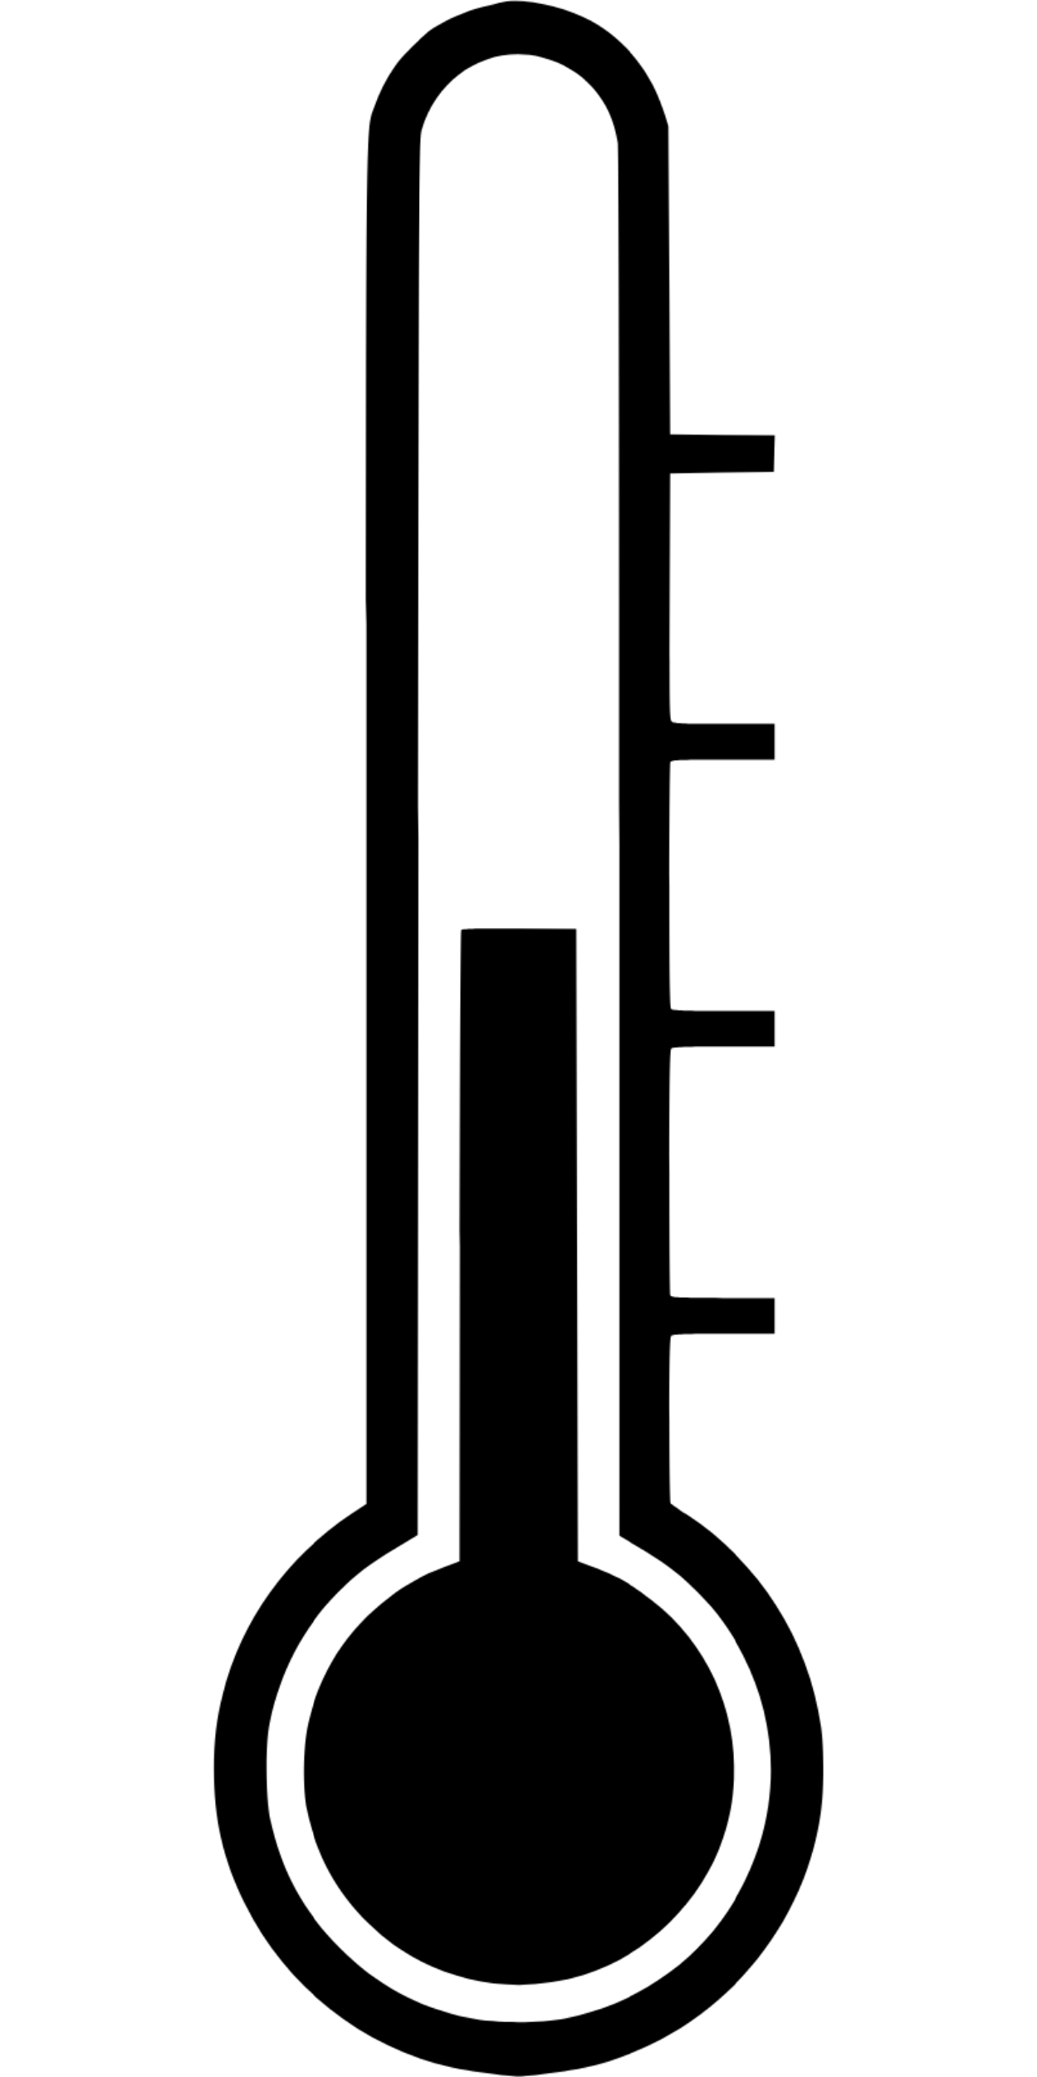
2- تمثل جسيمات المادة السائلة:
أ |  | ب |  | ج |  | د | 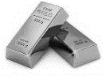
3- الأداة المستخدمة لفصل مخلوط من الأرز و الدقيق هي:
أ |  | ب | 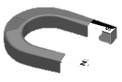 | ج |  | د | 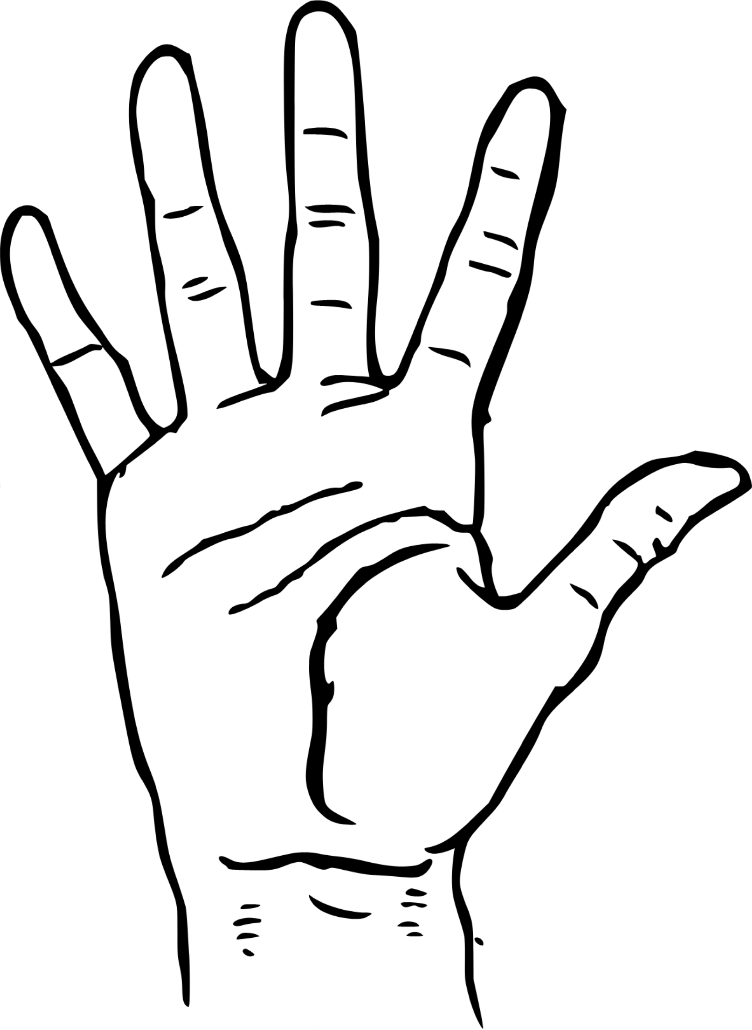
4- أي التغيرات التالية تغير كيميائي:
أ | 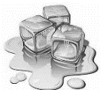 | ب | 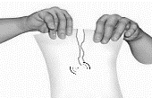 | ج | 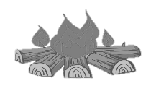 | د
5- وحدة قياس الوزن هي :
أ | الكيلوجرام | ب | نيوتن | ج | لتر | د | متر
6- يمثل تحول الطاقة الكهربائية إلى حركية:
أ |  | ب |  | ج |  | د
7- أي التغيرات التالية تغير فيزيائي:
أ |  | ب | 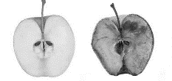 | ج |  | د
8- ما القوة المسؤولة عن تسارع جسم يسقط نحو الأرض عند افلاته:
أ | الاحتكاك | ب | الجاذبية | ج | القصور الذاتي | د | الدفع
9- المغناطيسات عندما تكون الأقطاب المتقابلة متشابهة فإنها:
أ | تتنافر | ب | تتجاذب | ج | لا تتأثر | د | تهتز
10- ما الذي يقيسه الجهاز المستخدم بالسيارات في الصورة المجاورة 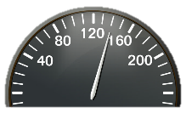
أ | الاحتكاك | ب | الجاذبية | ج | السرعة | د | التسارع

السؤال الثاني:
أ- ضعي المصطلحات التالية في مكانها المناسب:
20
(الكهرباء الساكنة – الحرارة – السرعة – التغير الكيميائي - المخلوط – الكثافة)
1- (............................................) مقدار الكتلة في وحدة حجم واحد.
2- (............................................) تغير ينتج عنه مادة جديدة .
3- (............................................) تجمع الشحنات الكهربائية على سطح جسم ما .
4- (............................................) المسافة التي يقطعها جسم في زمن معين.
5- (............................................) مادتان او اكثر تختلطان معاً بحيث تحافظ كل منهما على خصائصها الاصلية.
6-(............................................)انتقال الطاقة الحرارية من الجسم الساخن الى الجسم البارد.
ب- ضعي علامة ( ) او ( ) امام العبارات التالية:
1 | تصنع مقابض اواني الطبخ من مواد عازلة.
2 | المادة كل شي له كتلة ويشغل حيزا.
3 | يسمى المسار الذي تسري الكهرباء فيه بالدائرة الكهربائية.
4 | التبخر هو تحول المادة من الحالة السائلة الى الحالة الصلبة.
5 | يمكن فصل الملح من محلول ماء وملح عن طريق التبخير.
6 | القوى الغير متزنة قوى متساوية في المقدار ومتعاكسة في الاتجاه.
7 | الاسطح الأقل خشونة في صالات التزلج تقلل السرعة.
8 | الأرض محاطة بمجال مغناطيسي غير مرئي.
9 | درجة غليان الماء 50 درجة سلسيوس.
10 | من دلائل حدوث التغير الكيميائي مشاهدة فقاعات الغاز.
11 | الاحتكاك قوة تعيق حركة الاجسام.
12 | تقاس القوة بوحدة الجرام.

ج- بيني نوع الدائرة الكهربائية في كلاً مما يلي:
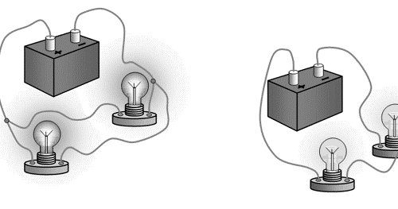
....................................... ...............................................
السؤال الثالث:
10
رقمي العمود الاخر بما يناسبه في العمود الأول:
1 | وحدة قياس الحجم.
2 | تغير فيزيائي.
3 | مخلوط غير متجانس.
4 | قوى متزنة.
5 | قوى غير متزنة.
6 | سبيكة.
7 | محلول.
8 | كهرباء ساكنة.
9 | مادة عازلة.
10 | مادة موصلة.
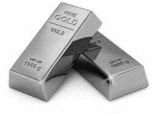
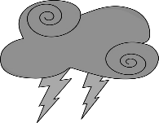البرق
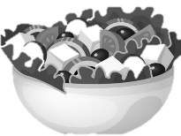
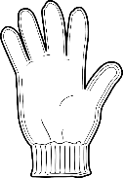
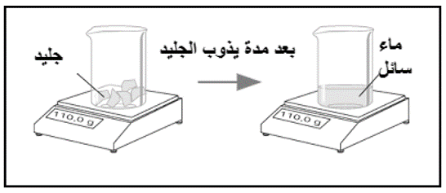
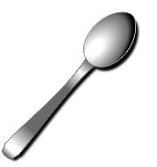
لــتــر

انتهت الاسئلة
دعواتي لكن بالتوفيق والنجاح
المعلمة: أمل الزهراني
المملكة العربية السعودية |  |  |  |  | اسم الطالب :
وزارة التعليم |  |  |  |  | رقم الجلوس :
إدارة التعليم بمحافظة |  | 40 |  |  | المــادة : علوم
مكتب التعليم |  |  |  |  | الصف : الرابع
مدرسة |  | الدرجة كتابة : |  |  | الزمن :ساعه ونصف
اسم المصحح |  |  |  | توقيعه
اسم المراجع |  |  |  | توقيعه
اختبار مادة العلوم الفصل الدراسي الثالث لعام1444ه ( الدور الأول )
ضع علامة ( √ )أمام العبارة الصحيحة وعلامة ( X )أمام العبارة الخاطئة الدرجة: /10
السؤال الأول

1 | المولد الكهربائي يحول الطاقة الكهربائية إلى طاقة حركية | ( )
2 | المغناطيس جسم له القدرة على جذب الخشب | ( )
3 | يستخدم المغناطيس لفصل المحاليل | ( )
4 | التغير الفيزيائي لا ينتج عنه مادة جديدة | ( )
5 | تنتقل الحرارة دائما من الأجسام الأدفأ إلى الاجسام الأبرد | ( )
6 | القمر كتلته أقل من كتلة الأرض وجاذبيتة أقل | ( )
7 | المنصهر أداة تساعد على منع حدوث حريق كهربائي | ( )
8 | عندما يكون الجسم ساكنا فإن جميع القوى المؤثرة تكون متوازنة | ( )
9 | يطفو الجسم عندما تكون كثافته أقل من كثافة السائل الموجوده فيه | ( )
10 | الشحنات الكهربائية المختلفة تتجاذب | ( )
السؤال الثاني
أكمل الفراغات بالكلمات المناسبة فيما يأتي الدرجة: /6
المساحه
المادة
الكهرباء الساكنة
الموقع
القوة
المادة العازلة
...........................كل شيء له كتلته ويشغل حيزا
كل عملية دفع أو سحب تسمى بـ...........................
مكان وجود الجسم هو ...........................
...........................لا تنقل الحرارة بشكل جيد
عدد المربعات التي تغطي سطح جسم ما تعرف بـ...........................
...............................تجمع الشحنات الكهربائية على سطح جسم ما

أ_ ضلل الإجابة الصحيحة الدرجة: /20
السؤال الثالث
1. أي الأدوات التالية يمكن استخدامها لقياس الكتلة
الميزان ذو الكفتين

الشريط المتري
المتر

2. التحول من الحالة الصلبة إلى الحالة السائلة
الإنصهار
الغليان
التبخر

.
3. صفة نستطيع ملاحظتها مثل اللون والشكل
الخاصية
النيوتن
الوزن

4. تنتقل الحرارة بين جسمين متلامسين عن طريق
الإشعاع الحراري
التوصيل الحراري
الحمل الحراري

.
5. تقاس درجة الحرارة بأداة تسمى
البارومتر
الثرمومتر
الأنيمومتر

6. الوحدة المستخدمة لقياس القوة هي
المتر
النيوتن
الكيلو جرام

7. يمكن فصل الملح من محلول ماء وملح بواسطة
الترشيح
المغناطيس
التبخير

.
8. القوة المؤثرة في كل من كفتي الميزان
غير متزنة
تسارع
متزنة

. .
9-يفصل نخلوط المكسرات بواسطة
التبخير
المغناطيس
اليد

10- انتقال الطاقة الحرارية من جسم إلى آخر يسمى
التوصيل الحراري
الطاقة الحرارية
الحرارة

ب- أذكر أربعة من خصائص (صفات) المادة ؟ الدرجة: /4

1) 2) 3)
4 )

انتهت الأسئلة مع تمنياتي لكم بالتوفيق والنجاح معلم المادة / نوار العتيبي

